Projet
« Licence pro informatique »
Co-voiturage
novembre 2012

Conception et modélisation
des systèmes d'information

Benjamin Le Gallou
Thierry Coutant

Formatrice : Caroline Devred

Sommaire

I – Introduction

I.1 - Sujet proposé 3
I.2 - Travail demandé 3

II – Conception

II.1 – Dictionnaire des données 4
II.2 – Dictionnaire des données élémentaires 4
II.3 – Graphe des dépendances fonctionnelles 5
II.4 – Modèle Conceptuel des données 5
  - – Modèle Logique des données 6

III – Notre approche

III.1 – Mode de fonctionnement 6
III.2 – Nos choix et orientations 10
III.3 – Les problèmes rencontrés 10

IV – Conclusion générale

IV.1 - Evolution possible de cette étude 11
IV.4 - Conclusion 12

I - Introduction

I.1 - Sujet proposé

Vous devez concevoir le système d'information pour le futur système informatique d'un site de co-voiturage.
Pour utiliser ce site de co-voiturage, il faut y être inscrit. Notre identifiant est notre adresse mail. Le site stocke aussi le nom, le prénom et si l'on possède un permis de conduire.
On ne mémorise pas le mot de passe, la gestion de l'authentification étant faite par un serveur tiers.
Le site mémorise les villes desservies par leur nom.
Lorsque est inscrit, on peut poster une proposition sur le site (le site mémorise la date de mise en ligne).
C'est à dire qu'on propose de partager sa voiture pour un voyage donné. On indique la date du trajet, le nombre de places de libre dans la voiture, la ville de départ et la ville d’arrivée, mais aussi toutes les villes par lesquelles on accepte de passer, et dans quel ordre.
Ensuite, on détermine pour chaque couple de villes (tel que le voyage passe d'abord par la première ville, puis par la seconde) le prix à payer par personne participant à ce bout de route, et le prix à payer par heure par personne conduisant sur ce bout de route.
Si on participe à un bout de route, le site calculera le prix le plus avantageux pour la personne partageant la voiture (la somme des bouts de route, le prix entre les villes de départ et d'arrivée du bout de route ou un mix des deux).
Il ne reste plus qu'à attendre que la voiture se remplisse.
Car lorsqu'on est inscrit, on peut aussi poster une demande de voyage (le site mémorise la date de mise en ligne de cette demande).
C'est à dire que l'on indique de quelle ville on souhaiterait partir et dans quelle ville on souhaiterait arriver, à quelle date, et combien de personnes participent à ce voyage en plus de celui qui poste la demande.
A partir de ce moment, le site va calculer quels trajets peuvent réaliser ce voyage. Cela peut être une proposition (l'offre correspond à la demande). Mais, cela peut aussi être un ensemble de sous-trajets, possédant chacun une ville de départ, une ville d'arrivée et étant rattaché à une proposition. C'est a dire qu'une proposition ou une partie de la proposition peut convenir pour effectuer ce sous-trajet. L'ensemble des sous-trajets permettant au demandeur d'effectuer son voyage. Le site veille bien sûr à ce qu'une voiture n'ait pas trop de passagers.
Le site va indiquer au demandeur tous les trajets possibles (aussi bien les rattachés à une unique proposition que les autres) ainsi que le coût de chacun en considérant que le demandeur ne conduit pas.
En effet, le coût d'un trajet en tant que passager étant toujours plus élevé qu'un trajet en tant que demandeur-conducteur, cela fournira une fourchette haute au demandeur.
Le demandeur acceptera (ou pas) l'un des trajets proposés.
Dans le cas ou il accepte un des trajets proposes, il verse au site 50% du prix annoncé pour ce trajet.
S'il accepte un des trajets, il (et les personnes compris dans sa demande) partagera la voiture d'un ou plusieurs conducteurs (ceux qui ont fait une proposition) avec peut-être d'autres demandeurs.
Lors de ce voyage le demandeur tiendra un carnet de route. C'est à dire qu'il indiquera pour chaque proposition constituant son trajet, entre quels couples de villes, il a conduit et combien de temps ont durée ces moments au volant. Afin d'éviter tout conflit, chaque personne ayant posté la proposition concernée validera ce carnet de bord. On rappelle qu'on ne peut évidemment pas conduire si on ne possède pas de son permis de conduire. De même seule la personne ayant fait une demande peut conduire pendant le trajet rattaché à cette demande.
Ainsi, le site est capable de déterminer pour chaque proposition qui a conduit sur quel parcours, et si ce n'est pas la personne qui a posté la proposition pendant combien de temps.
Cela permettra au site de calculer le coût réel du trajet, ainsi que ce qui reste à régler par le demandeur une fois le trajet effectué (ou ce que le site doit rendre au demandeur). Mais aussi de savoir quelle somme donner à ceux qui ont partagé leur voiture lors du trajet du demandeur.
Votre système d'information devra bien entendu gérer l'historique.

I.2 - Travail demandé

Vous réaliserez ce projet par groupe d'etudiant de 2. Ces groupes sont indépendants des groupes de TP.
Le projet est à rendre sous forme de rapport IMPRIME (JE VEUX UNE VERSION PAPIER) et électronique devant contenir obligatoirement : le dictionnaire des données, le dictionnaire des données élémentaires, le graphe des dépendances fonctionnelles, le MCD, le MLD et le MLD optimisé, si optimisation il y a.
Vous indiquez aussi : les explications de vos choix, combien de temps chaque partie vous a pris, qui a fait quoi, les difficultés rencontrées (et les solutions apportées) et ce que vous n'avez pas reussi à modéliser (et pourquoi).
Je vous demande un rapport professionnel (table des matières, etc.).
La version papier de ce rapport devra être rendu EN MAIN PROPRE CONTRE SIGNATURE au plus tard pendant le cours de conception des systèmes d'information du 19 octobre 2012 pour la version papier. La version électronique devra, elle, m'être envoyé par mail avant le 19 octobre 2012, 17H. Elle devra être identique à la version papier.
Une pénalité de 2 points par jour de retard sera appliquée.
II - Conception

II.1 - Dictionnaire des données

Nom symbolique | Description rôle | type | Taille | Commentaire
nom_membre | Nom du membre inscrit | alpaN | 15 | obligatoire
prenom_membre | Prénom du membre inscrit | alphN | 15 | obligatoire
mail_membre | Adresse mail du membre | alphaN | 35 | Doit être valide
permis_membre | En possession | booléen |  | obligatoire
nom_ville | Nom de la ville | alphaN | 15
date_MeL_proposition | Date de mise en ligne de la proposition | date |  | < date départ ou date arrivée demandée
date_depart | Date de départ | date |  | > date de mise en ligne
date_arrivee | Date d'arrivée | date |  | > date de mise en ligne
nb_places_libres | Nb de place dans la voiture | num | 2
nb_places_demande | Nombre de place demandées pour un trajet | num | 2
ville_depart_propose | Ville de départ proposé par un conducteur avec voiture | alphaN | 15
ville_arrivee_propose | Villled 'arrivée proposé pour un conducteur avec voiture | alphaN | 15
ville_etape | Vile étape sur un trajet | alphaN | 15
ordre_ville | Ordre des villes sur un trajet | num | 2
prix_trajet/pers | Prix d'un mini trajet par personne | monetaire | 3,2 | Définit par celui qui propose
prix_cond/heure | Prix à payer par heure par personne conduisant sur un bout de route | monetaire | 3.2
somme_bout_route | Somme total de bouts de routes parcourus | monetaire | 3.2 | calculée
somme_depart_arrivee | Somme totale du départ à l'arrivée | monetaire | 3.2 | calculée
date_MeL_demande | Date d'une demande mise en ligne pour rechercher une voiture pour un trajet | date
ville_depart_demande | Ville de départ demandée | Ville de départ | alphaN
ville_arrivee_demande | Ville d'arrivée demandée | Ville de départ | alphaN
nb_places_demandé | Nb de places demandé | num | 2
arrhes | 50 % du trajet réglé à l'acceptation | monetaire | 3.2
temps_conduite | Temps de conduite par un demandeur | heure
validation_conduite | Validation par le proprietaire d'un temps d conduite | booleen
reste_a_payer | Reste àpayer parun demandeur | monetaire | 3.2
reste_du | Montant à rendre au membre qui propose | monetaire | 3.2

Règles de gestion :
- seul peut conduire un membre qui a son permis et qui a fait une demande

II.2 - Dictionnaire des données élémentaires

II.3 - Graphe des Dépendances Fonctionnelles

II.4 - Modèle Conceptuel des Données
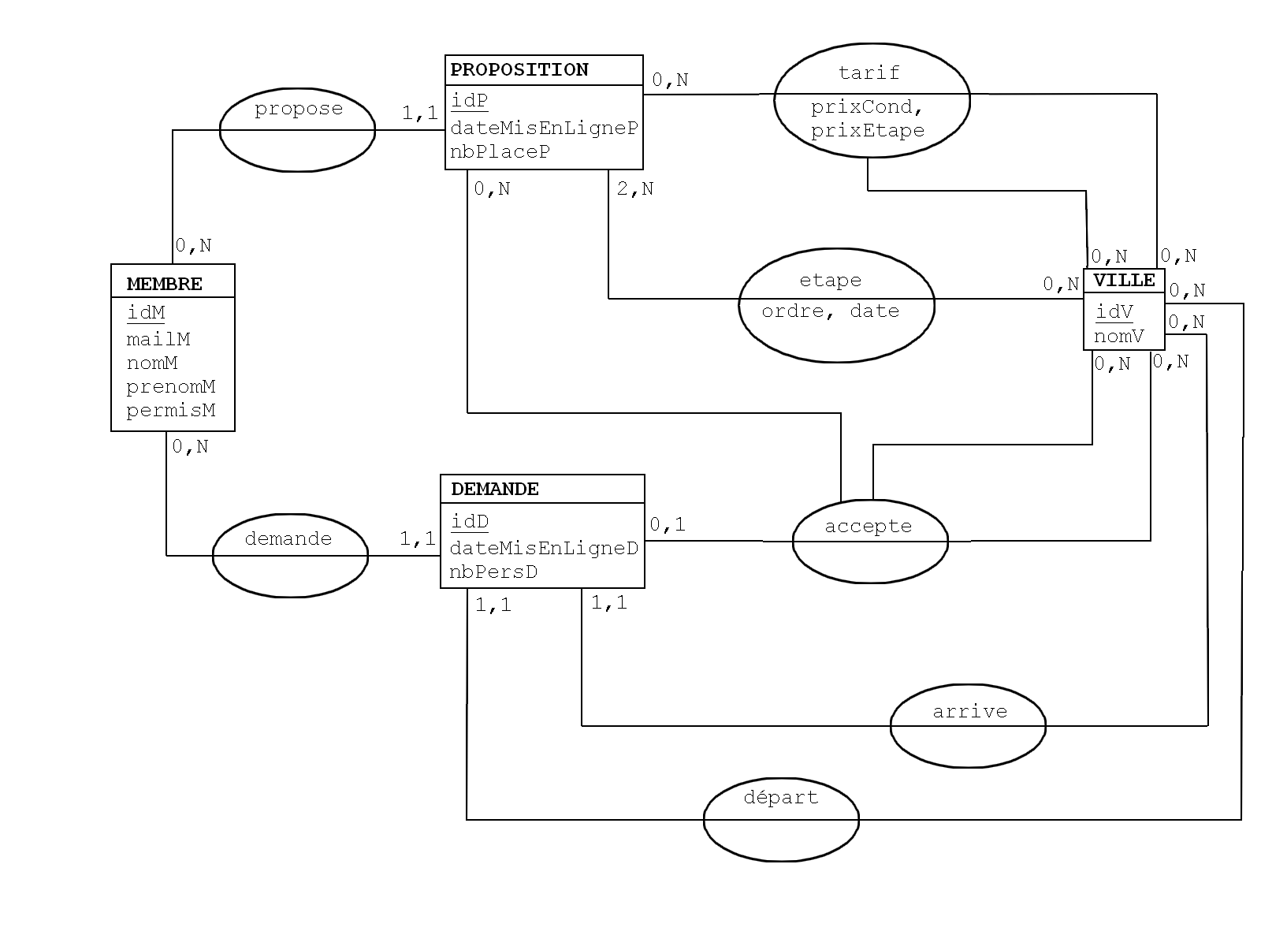

II.5 - Modèle Logique des Données

MEMBRE (idM,mailM,nomM,prenomM,permisM)
VILLE (idV,nomV)
PROPOSITION (idP,dateMisEnLigneP,nbPlaceP,idM#)
DEMANDE (idD,dateMisEnLigneD,nbPersD,idM#,idVd#,idVa#)
ETAPE (idP#,idV#,ordre,date)
TARIF (idP#,idV1#,idV2#,prixCond,prixEtape)
ACCEPTE (idD#,idP#,idV1#,idV2#)

Clé étrangères :

PROPOSITION : idM# en référence à MEMBRE(idM)

DEMANDE : idM# en référence à MEMBRE(idM)
idVd# en référence à VILLE(idV)
idVa# en référence à VILLE(idV)

ETAPE : idP# en référence à PROPOSITION(idP)
idV# en référence à VILLE(idV)

TARIF : idP# en référence à PROPOSITION(idP)
idV1# en référence à VILLE(idV)
idV2# en référence à VILLE(idV)

ACCEPTE : idD# en référence à DEMANDE(idD)
idP# en référence à PROPOSITION(idP)
idV1#,idV2# en référence à TARIF(idV1#,idV2#)

Les règles de gestion :

RG1 : champ unique sur mailM

RG2 : pour une occurrence, idV1 est différent de idV2 dans TARIF
RG3 : pour une occurrence, idV1 est différent de idV2 dans ACCEPTE
RG4 : pour une occurrence, idVd est différent de idVa dans DEMANDE

RG5 : une inclusion dans la table TARIF est possible seulement si les couples idP#,idV1# et idP#,idV2# existent dans la table ETAPE et que leur champ ordre de la table etape sont consécutif.
(exemple : tarrif(1,5,8,10.00,20.00) n'est possible que s'il existe les occurences etape(1,5,2,21/07/2013) et etape(1,8,3,21/07/2013) ).

RG6 : seul peut conduire un membre qui a son permis et qui a fait une demande
III – Notre approche

III.1 – Mode de fonctionnement

Pour réaliser ce projet à deux étudiants, nous avons été confrontés à la disparité de nos connaissances et de nos compétences sur la conception de système d'information : pour l'un d'entre-nous deux années de formation dans ce domaine et pour l'autre un niveau débutant qui découvre cette nouvelle matière pour la première fois.
Juste pour le départ, nous avons opté pour étudier chacun de notre côté le sujet, pour bien savoir de quoi 'il parlait et ensuite de se rencontrer pour traiter ce sujet.
Nous nous sommes donc rencontrés un mercredi matin à l'université pendant trois heures pour débuter concrètement ce travail. Cette rencontre nous a été assez difficile car plus on approfondissait l'étude de ce projet, plus apparaissait devant nous des difficultés et notions que l'on ne maîtrisait pas. Ce temps de travail ne nous a donc pas été aussi bénéfique que l'on pensait pour avancer vers l'objectif final.
Nous avons donc retravailler individuellement, en parallèle des cours de CSI qui nous ont permis d'approfondir nos connaissances.
Chacun essaie d'avancer sur l'étude de cas demandé et envoie à son camarade le fruit de sa réflexion pour analyse et confrontation des idées.
Le sujet proposé nous paraît donc loin d'être simple au vu de nos connaissances, y compris actuellement.

III.2 – Nos choix et orientations

- Plusieurs fois, nous sommes repartis au départ de cette étude de cas, pour analyser les entités possibles, pour mettre en place les relations entre ses entités, pour définir les contraintes d'intégrité fonctionnelles.

- Tous les deux, nous avons installés le logiciel open-source AnalyseSI pour apprendre son fonctionnement dans le but de l'utiliser pour présenter notre travail.

- Nous avons aussi installer Xfig logiciel de dessin vectoriel pour présenter le graphe des dépendances fonctionnelles.

- Nous avons essayer de faire des rapprochements entre les exercices de Travaux Dirigés vu en cours et ce projet.

- Au moins l'un d'entre-nous à essayer d'approfondir en parallèle les notions fondamentales de cette matière qui sont incontournables.

III.3 – Les problèmes rencontrés

IV – Conclusion générale

IV.1 - Evolution possible de cette étude

Suite à ce travail réalisé, et en continuité, il nous paraîtrait intéressant d'approfondir nos connaissances dans la conceptualisation des systèmes d'informations.
Il nous paraîtrait tout aussi intéressant de réaliser de nombreux exercices pour fixer ses nouvelles connaissances.
Pour l'un d'entre nous, il est aussi important de revenir en arrière sur les fondamentaux de cette matière.
Cette étude réalisée demande à être confrontée à celles réalisées par d'autres groupes d'étudiants, cela permettrait un enrichissement pour tout le monde.

IV.2 - En conclusion

Nous avons réussi à mener ce projet à terme par rapport au cahier des charges défini dans le sujet proposé par le tuteur. Chacun a pu approfondir ses compétences en codage en fonction de ses compétences de départ, et surtout la cohésion du groupe et une assez bonne répartition des tâches ont permis de ne pas perdre trop de temps et d'avancer vers l'objectif final.

Sommes nous plus fort pour jouer à l'Othello maintenant ? Cela reste une interrogation, par contre nous avons objectivement un avis sur les stratégies les plus efficaces pour jouer.

Grâce à ses stratégies codées et automatisées, il est sûr qu'il devient très difficile de battre l'ordinateur, voire impossible pour nous. L'ordinateur est meilleur que nous, et pourtant c'est bien nous qui lui avons écrit le code, appris à raisonner. Nous avons donc bien commencé une investigation dans le domaine de l'intelligence artificielle, même si nous sommes loin des frontières qu'elle doit permettre d'atteindre.

Annexe 1

Planning des journées

Lundi 22 octobre :
- Installation GitHub et création d'un dossier partagé.
- Mise en commun des réflexions individuelles et des recherches.
- Élaboration d'un principe de traitement du problème.
- Partage des premiers travaux : coder, lire, comprendre, rechercher.
- Écriture des premières fonctions, des commentaires, du menu principal.

Mardi 23 octobre :
- Échange et définition de notre planning journalier.
- Écriture de nouvelles fonctions plus élaborées.
- État des lieux de nos travaux en fin de matinée.
- Importantes entraides pour débugger les erreurs.
- Corrections des dysfonctionnements.
- Réalisation d'une première fonction générale pour jouer à 2 joueurs.
- Essai collectif et définition de la suite de nos travaux.
- Élaboration du planning du lendemain.

Mercredi 24 octobre :
- Chacun travail sur un mode de jeu contre l'ordinateur.
- Mode de jeu avec réponse aléatoire de l'ordinateur parmi les coups possibles.
- Mode de jeu avec réponse de l'ordinateur qui maximise le nombre de pièces retournées.
- Mode de jeu avec réponse de l'ordinateur qui minimise le nombre de coups possibles pour le joueur.
- Échange des avancées et problèmes à résoudre.
- Bilan collectif en fin de matinée et fin de journée.

Jeudi 25 octobre :
- Bilan collectif des travaux et définition du planning journalier.
- Rencontre du tuteur pour état des lieux de projet, pour redéfinir
la suite du projet.
- Explication sur l’algorithme min max.
- Remise au propre et à jour du code et de ses commentaires.
- Recherche de tutoriel sur les algorithmes I.A..
- Lecture et analyse des documents.

Vendredi 26 octobre :
- Démarrage de l'écriture du code des fonctions minimax.
- Codage d'un nouveau niveau de jeu pour valoriser la situation géographique des cases pouvant être acquises.
- Mises à jour des notes pour l'élaboration du rapport.
- Mise à jour du fichier texte de déclarations des fonctions.

Lundi 5 novembre :
- Mise en place de l’aléatoire dans les différentes stratégies
lorsque plusieurs coups sont évalués identiques.
- Codage de la fonction minimax, test et débogage.
- Intégration dans le programme principal.

Mardi 6 novembre :
- Débogage de la fonction minimax.
- Révision de l’évaluation des coups dans la fonction min et max.
- Mise en place dans le programme principal des routines
de choix aléatoire dans les fonctions maxPions et minOptions.
- Test des différentes formes de jeu et mise en place d'une
routine pour répéter X fois des stratégies qui se rencontrent.

Mercredi 7 novembre :

- Écriture du rapport, échange sur son contenu.
- Construire le tableau des probabilités de victoires entre les algorithmes.
- Améliorer l'évaluation de la fonction « minimax »
- Affiner la présentation du programme, de l'affichage.
- Correction et vérification de certains fichiers de code.

Jeudi 8 novembre :
- Matin : dernières retouches du rapport, impression papier avant
de le transmettre au tuteur en fin de matinée.
- Après-midi : préparation de la présentation orale, réalisation du plan
de la présentation en diaporama.

Vendredi 9 novembre :

- Présentation devant les autres étudiants et devant les formateurs.

